

APRÍLOVÁ VYCHÁZKA

po proudu Jizery

22.4. 2023

Sejdeme se **v 9.40** u bývalé prodejny v Březině (počkáme na příjezd buso-vlaku, zda se k nám připojí někdo z Mnichova Hradiště). Odtud se vydáme po zelené značce přes Pyšatku na Loukov, za mostem přes Jizeru tuto značku na chvilku opustíme a v zatáčce odbočíme doleva po neznačené směr Hubálov, po chvilce se na zelenou opět napojíme, po ní dojdeme přes Mohelnici na zříceninu zámečku Zásadka. Zde si uděláme pauzu s možností občerstvení z **vlastních** zásob: (možnost opečení buřtů, naražení plechovky piva, nebo si rozbalit sváču). Po odpočinku se opět vydáme po zelené značce přes Sychrov, Káčov, kolem zámku do Mnichova Hradiště, až na Pláž Na Kamínkách u Jizery. Zde společnou vycházku ukončíme a dále už každý podle svých možností. Můžete si projít Lesopark nad Jizerou, popřípadě se dopravit do příjemné restaurace, nebo pokračovat v cestě k domovu a to po svých nebo buso-vlakem.

Celková délka vycházky je cca **13km**.

Vycházka je připravena s ohledem na výluku vlaků, ale nebojte se hnedle 6.5. 2023 při Májové vycházce, si jízdy mašinkou užijete až, až….

Za TJ STONOŽKU BŘEZINA z.s. se na Vás těší:

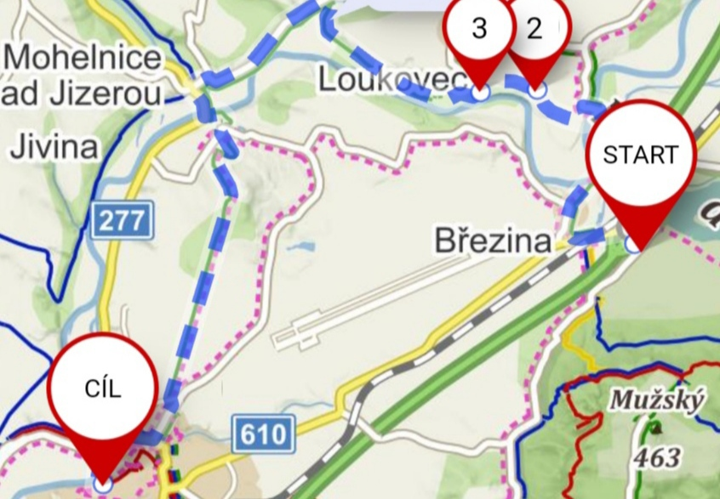**Jana:** 605 478 716 **a**  **Jana:** 737 611 074